Литвиненко Ирина Владимировна,
учитель начальных классов
высшей квалификационной категории¸
учитель-методист;
Василенко Елена Владимировна,
учитель начальных классов
высшей квалификационной категории¸
учитель-методист

Дидактический материал для использования на уроках и мероприятиях
гражданско-патриотической и духовно-нравственной направленности
В условиях современного общества, когда остро встаёт вопрос защиты традиционных ценностей, особенно возрастает роль учителя и воспитателя. В зависимости от того, какие ценности будут сформированы у будущего поколения, таким будет и само общество. Очень важно давать детям правильные понятия семьи, дружбы, верности, чести, патриотизма. Тогда общество будет здоровым, устойчивым и сплочённым.
Мы, учителя начальных классов Луганской школы № 11, Литвиненко Ирина Владимировна и Василенко Елена Владимировна, предлагаем дидактический материал духовно-нравственной и гражданско-патриотической направленности – стихи собственного сочинения - для использования на уроках и различных мероприятиях.
Наш край славится талантливыми и трудолюбивыми людьми.
Донбасс
И. Литвиненко

Восемь лет Донбасс непокорённый
Нерушимой, крепкою стеной
На защиту встал земли огромной,
Той, что испокон была родной!
Стал он на защиту тех законов,
Что от дедов-прадедов велись.
Не отдал и не продал традиций,
Тех, что душу превозносят ввысь.
Кровью, болью, потом и слезами
Отстояли люди выбор свой.
И теперь великую Россию
Снова мы зовём своей страной!

Наша Родина
Е. Василенко

Наша Родина – город Луганск трудовой,
Героический, славный, святой, боевой.
И поэт, полюбивший родные края,
Так воспел их: «Луганщина – песня моя».
Здесь родился Владимир Иванович Даль,
Собиравший слова и создавший словарь,
Здесь трудился Стаханов, в труде без конца
Вдохновлявший людей, зажигавший сердца.
Здесь молодогвардейцы боролись с врагом,
Не жалея себя, защищая свой дом.
Мы с достоинством память о прошлом храним,
Если нужно – то подвиг отцов повторим.
Пусть всегда будет мир, и друзья, и семья.
Пусть всегда процветает родная земля!
В нашем городе родился Владимир Иванович Даль – этнограф, лексикограф, писатель и врач, друг А. С. Пушкина, человек, создавший «Толковый словарь живого великорусского языка». Сохранился дом-музей В. И. Даля. Известно, что Владимир Иванович подписывал свои работы литературным псевдонимом «Казак Луганский».
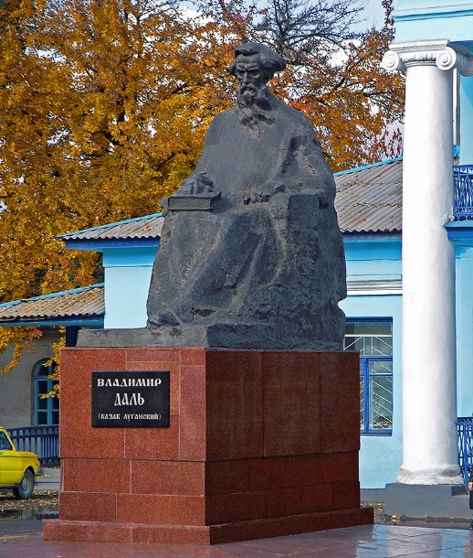
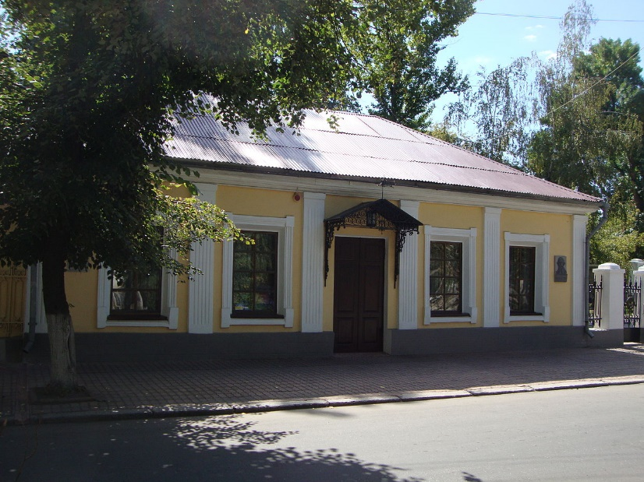

Владимир Иванович Даль
И. Литвиненко

Есть в Луганске маленький дворик
На тихой уютной улице,
У ворот, как и 100 лет назад
Фитильный фонарь красуется.
Домик маленький в три окна,
Там когда-то сам Даль родился,
Помнит давние времена,
Он в музей теперь превратился.
Осыпаясь, кружит листва,
Словно пляшет, летит на памятник.
Это Даль листает словарь
Нам оставленный времени маятник.

Казак Луганский
И. Литвиненко

Владимир Даль за свою жизнь
Собрал бесценный клад.
Растолковать любое слово
Для нас всегда он рад.
Сей клад зовём мы словарём.
С ним каждый человек знаком.
А автор – наш земляк.
Он о себе сам говорил:
«Луганский я казак».
События, которые произошли в 2014 году на Донбассе, никого не оставили равнодушным. Во время обстрелов была разрушена Луганская школа № 7, в которой ранее работала Литвиненко И. В. Любимой школе посвящены эти стихи.

Память о родной 7 школе
Литвиненко И. В.

Она была особенно красива в час рассвета.
Вся в бледно-розовом, с колоннами - мечта поэта.
Огромный холл, высокий потолок, ступени из гранита,
Бюст Пушкина у входа и…Разбита, расстреляна и сожжена!
Кому в угоду? Почему? Не знаю.
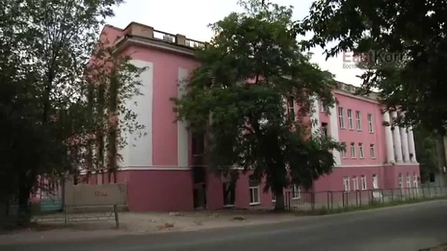
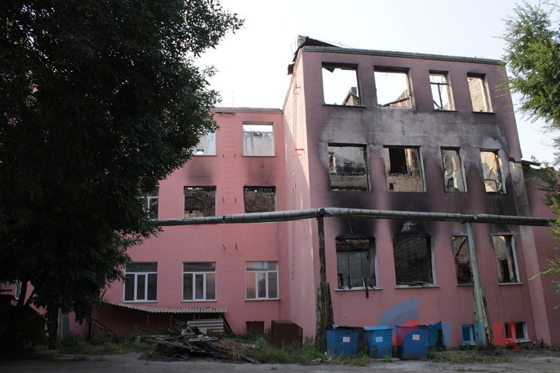
Грех на душу беру, вандалов проклинаю!

Несмотря на трагические события в жизни нашей страны, мы уверены, что добро и вечные ценности одержат победу, что будет мир и тишина и люди смогут жить и трудиться на благо своего государства.

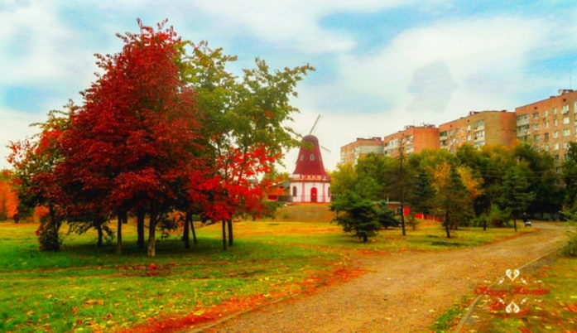
Про осень
И. Литвиненко

Осень снова хороша!
Умиляется душа.
Краскам, формам, ароматам
И рассветам, и закатам,
Молчаливому туману,
Лета бабьего обману
И небес голубизне.
Все наперекор войне…

Зима
Е. Василенко
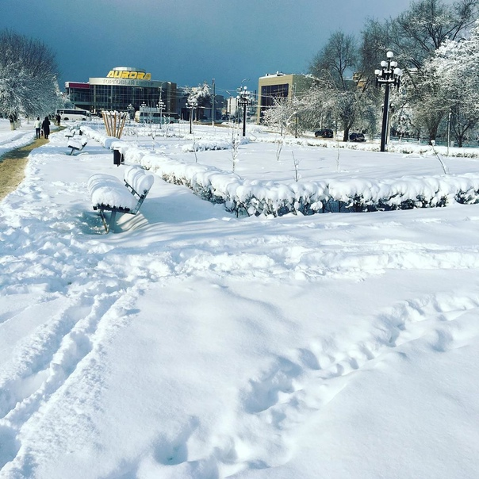
Во дворе светло и чисто,
Ни соринки не видать.
Снег сверкает и лучится.
Тишина и благодать!

Воздух в свежести бодрящей
Ароматен и душист.
И зимою настоящей
Нас порадовать спешит.

Как заботливо и нежно
И деревья, и дома
Одеялом белоснежным
Всё укутала зима.

И, сверкая перламутром,
Жемчугами, хрусталём
Вдруг морозным зимним утром
Счастье постучится в дом.
Учитель начальной школы – человек, который первым открывает ребёнку удивительный мир знаний, поддерживает ученика в самостоятельном пути к овладению умениями и навыками, передаёт жизненный опыт.

Обращение к первоклассникам
И. Литвиненко

Вы сегодня первый раз
Собрались в свой первый класс!
Утром дружно собирались,
И, конечно, волновались.
Но не нужно волноваться,
Если будете стараться,
Всё у вас получится, и всему научитесь!

Диалог выпускников 4 класса
И. Литвиненко

- Слишком быстро, очень быстро. Что это такое?!
Эти годы пролетели, не найду покоя.
- Первый класс, второй и третий,
А за ним четвертый…
Знаю я, куда умчались, я калачик тёртый.
- В детство наше эти годы дружно убежали.
Никуда теперь не деться, взрослыми мы стали!
- Пятый класс – рубеж серьёзный,
Непростой, нелёгкий.
Если что-то не доучишь, то потом не охай,
Не кряхти и не ищи виноватых где-то.
Правила все повтори, впереди всё лето!
Мудрый совет
Е. Василенко
Нам жизни уроки задачи несут,
И в них разобраться непросто.
Однажды пришёл ученик к мудрецу
И задал ему три вопроса:

- Что в мире дороже, чем деньги и власть,
Приятнее, чем наслажденья?
Наставник, чего нужно в жизни искать?
Что можно отдать без сомненья?

- Премудрость дороже, чем деньги и власть.
Её не продашь и не купишь.
Премудрость нельзя подарить и украсть.
И в споре её не уступишь.

Премудрость особенной властью сильна:
Всю жизнь посвящают ей люди.
Премудростью можно делиться сполна:
Вовек от тебя не убудет.

- Учитель, скажи, где премудрость найти?
Терять не хочу ни минуты.
И как не свернуть мне с прямого пути?
В её разобраться маршрутах?

- Природа – наш первый учитель и друг -
Несёт мирозданья законы.
Смотри, наблюдай, изучай всё вокруг –
Ты станешь тогда одарённым.

А книга – наш верный помощник всегда,
В ней – ум, красота, вдохновенье.
Читай, размышляй, узнавай, рассуждай –
Нам книга несёт просвещенье.

Учись у хороших и мудрых людей:
Вот путь постоянный и верный.
Смотри, повторяй, постигай, не робей –
Ты опыт получишь бесценный.

- Но путь этот труден: то холм, то овраг,
То лени кустарник колючий.
- Ты только начни и ступи первый шаг -
Дорогу осилит идущий.

В современном обществе возрастает роль учителя, как человека, способного в короткий срок преобразовать общество. Труд учителя – круглосуточный, тяжёлый, иногда незаметный, но приносящий достойные плоды, радость творчества и открытий.

Обращение к коллеге в юбилей школы
И. Литвиненко
Ты знаешь, как всё начиналось?
То был непростой вовсе час.
Другая команда смело бралась
За дело, сплотившее нас.
И было совсем непросто
По ветру парус держать
И волнам, которые выше роста
Свою правоту доказать.
Менялись границы и флаги,
То шторм, то крутой поворот.
Хватило терпенья, любви и отваги,
Мы шли все быстрее вперёд.
И снова совсем непросто
По ветру парус держать!!!
И волнам, которые выше роста,
Свою правоту доказать!

Моим коллегам – учителям 11-й школы
Е. Василенко
Мечту свою в реальность воплотив,
Избрав учительства нелёгкую дорогу,
Всю жизнь служенью людям посвятив,
Неся святое званье педагога, -

Вы стали Ангелами детских душ,
И, показав искусство в этом деле,
На страже детских чаяний и нужд
Вы множеством профессий овладели.

Вы – судьи, дипломаты, доктора,
Спортсмены, режиссёры, сценаристы,
Психологи, певцы, профессора,
Художники, дизайнеры, артисты.

Зажечь смогли вы детские сердца,
Бросая вызов, не ища поблажки,
Учили не сдаваться до конца,
Слезинки вытирая первоклашкам.

Но сами вы не сдерживали слёз,
Учеников успехи замечая.
И сердце ваше из груди рвалось,
Выпускников с рассветом провожая.

Ваш труд бесценен и неповторим,
И плод его достойный, долговечный.
Ни в баллах, ни в деньгах неизмерим:
В нём урожай таится бесконечный.

В профессии достигнув мастерства,
Не покидая школьного порога,
Свою строку в историю вписав,
Вы стали педагогами от Бога.

В современных условиях важно сделать акцент на формирование гражданского общества и проводить целенаправленную работу в области духовно-нравственного и гражданско-патриотического воспитания. Если ученики вырастут воспитанными, благодарными, знающими историю своей Родины и семьи, - наша страна будет процветать.

Ссылки на фото:

https://ru.wikipedia.org/wiki/Литературный_музей_Владимира_Даля#/media/Файл:Museum_Dahl.jpg

https://novation-nn.ru/wp-content/uploads/2019/10/vladimir-dal-1.jpg

https://storage.lug-info.com/cache/6/e/bd1d38a1-3ccd-4f92-ab22-540d134b9fcc.jpg/w700h474%7Cwm

https://i.ytimg.com/vi/mAj7uVT0cSM/maxresdefault.jpg

https://p4.tabor.ru/feed/2017-10-29/16048664/678563_760x500.jpg

https://avatars.mds.yandex.net/get-altay/1090799/2a0000016288451e344bd3eb24e4e22afbb0/XXL

https://sun9-53.userapi.com/impg/IavPwOpQkwRToIe2qS9_i-kWUbrEuvTx9oxnNA/I6QwbbzvLCE.jpg?size=604x604&quality=96&sign=794da75c561b1c6637f65c9fef0fccd6&type=album

